Коттедж с земельным участком, находящийся по адресу: Иссык-Кульская область, Тонский район, с/у Кун-Чыгыш, участок Агат, контур 145/11
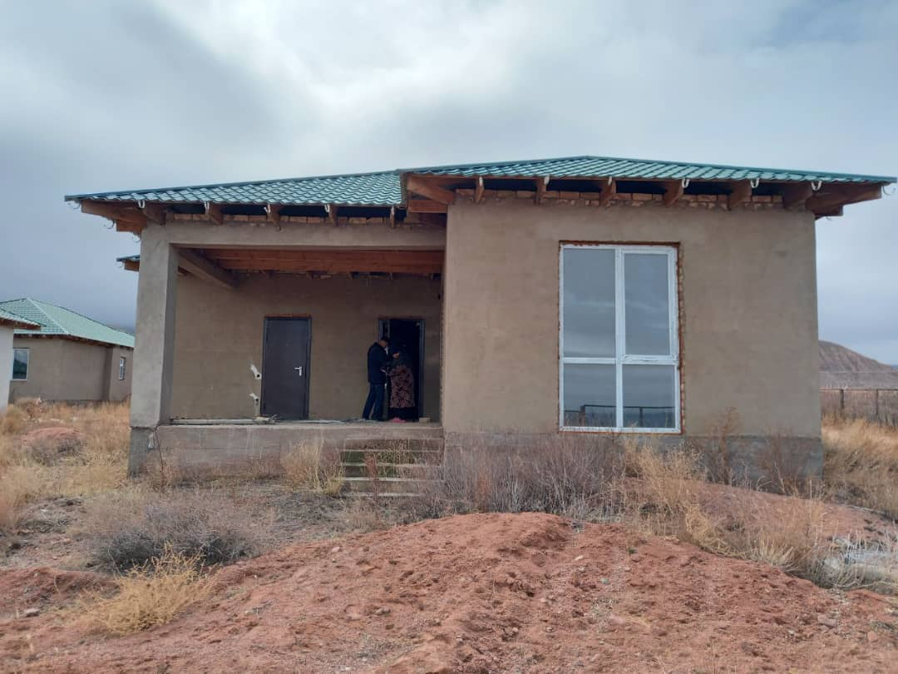
Общее описание
Коттедж с земельным участком, расположен на южном берегу, по адресу: Иссык-Кульская область, Тонский район, с/у Кун-Чыгыш, участок Агат, контур 145/11. Транспортная доступность – удовлетворительная. Инфраструктура района развита удовлетворительна. Общее состояние объекта – удовлетворительная.
- Операционный статус:
- Коттедж с земельным участком
- Общая площадь: 110,2 кв.м.
- Земельный участок, прилегающий к коттеджу: 550,0 кв.м.
- Собственник: Закрытое акционерное общество «Коммерческий Банк КСБ» (Закрытое акционерное общество «Кыргызско-Швейцарский Банк»)
- Юридический статус: Коттедж с земельным участком – Соглашение об отступном от 18.04.2022 года, реестр № ГН-65-1462

Цена: 4’090’000 сом

Контакты:
0557 21 90 04
t.kadyrkulov@ksbc.kg
